Муниципальное казенное общеобразовательное учреждение Новоберезовская средняя общеобразовательная школа

Статья на педагогический конкурс

МАЛЕНЬКИЕ ДЕЛА БОЛЬШОГО СЕРДЦА:
как через заботу и добрые поступки воспитать в младшем школьнике гражданина и патриота
Номинация: Духовно-нравственное воспитание

Автор:
Карпушина Оксана Витальевна
учитель начальных классов
МКОУ Новоберезовской СОШ

С. Новоберезовка, 2026

МАЛЕНЬКИЕ ДЕЛА БОЛЬШОГО СЕРДЦА:
как через заботу и добрые поступки воспитать в младшем школьнике гражданина и патриота
Когда думаешь о патриотизме, часто представляешь что-то большое и торжественное: парады, знамена, подвиги. И это, безусловно, важно. Но в моей профессии учителя начальных классов патриотизм выглядит иначе. Здесь, в мире семилетних детей, он начинается с малого: с завязанного шнурка товарищу, с нарисованной открытки для бабушки, с горстки семечек в кормушке за окном.
Как учитель, я часто задаю себе вопрос: каким вырастет мой ученик? Будет ли он успешным, уверенным в себе? Безусловно. Но важнее другое: останется ли в его сердце место для доброты, сострадания и любви к тому месту, где он родился? Сумеет ли он стать не просто образованным человеком, а настоящим гражданином?
21 век ставит перед нами новые вызовы. Наши дети приходят в школу с планшетами и смартфонами, они быстро схватывают информацию, но порой теряют главное — способность чувствовать другого человека, замечать тех, кто рядом и нуждается в помощи. Виртуальный мир часто заслоняет от них мир реальный, где так много живого тепла и так не хватает простого человеческого участия.
Именно поэтому сегодня, как никогда, важно вернуть детей к простым и вечным истинам. Но как говорить с первоклассником о патриотизме? Как объяснить, что такое Родина, если для него это слово пока так же абстрактно, как «галактика» или «бесконечность»?
Я нашла для себя простой ответ: не надо объяснять. Надо показывать и делать вместе.
Младший школьный возраст — удивительное время. Ребенок 7–10 лет доверяет взрослому, он открыт миру и очень чуток к эмоциям. Он не запомнит сложных лекций о долге перед Отечеством, но он навсегда сохранит в сердце ощущение радости от того, что помог, сделал доброе дело, порадовал кого-то. И если мы, педагоги, сумеем наполнить его школьные годы такими моментами, мы заложим прочный фундамент настоящей личности.
В своей работе я строю воспитание на простом принципе: «Делай, как я, делай вместе со мной». Мы не просто говорим о добре — мы творим его своими руками. И начинаем с самого близкого круга — с семьи.

С чего начинается Родина?
Для малыша Родина — это не абстрактная страна на карте. Это его мама, папа, бабушка, его дом, его школа. Поэтому первый шаг к воспитанию гражданина — это воспитание любви и уважения к своим корням.
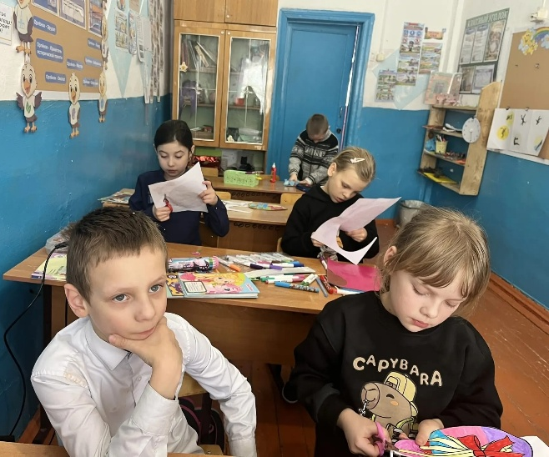
В нашем классе стало традицией готовить подарки близким своими руками. Мы не покупаем открытки в магазине — мы рисуем их, клеим, мастерим. К Дню пожилого человека ребята с особым трепетом делают аппликации для бабушек и дедушек. В этих работах — не просто бумага и клей, в них — частичка детской души. И когда ребенок видит, как светятся глаза его бабушки, получающей самодельную открытку, он понимает главное: делать добро — это приятно.
А еще у нас есть простая, но очень важная акция — «Пятерка для мамы». Мы не просто учимся, мы стараемся порадовать самого близкого человека. Ребенок начинает осознавать, что его успехи — это тоже подарок, это его вклад в семейное счастье. Кажется, мелочь, но именно из таких мелочей складывается чувство ответственности за тех, кто рядом.

Живая нить памяти
Есть темы, которые нельзя преподносить детям сухо и официально. Великая Отечественная война — одна из них. Как рассказать семилетнему человеку о том страшном времени, чтобы он не просто запомнил даты, а прочувствовал, пропустил через сердце?
Я поняла: надо говорить языком семьи. Когда мы начинали проект «Бессмертный полк в моей семье», я попросила детей принести фотографии своих прадедушек и прабабушек и рассказать о них хотя бы два-три предложения. И случилось чудо. Дома, вечером, родители доставали старые альбомы, перебирали пожелтевшие снимки, рассказывали детям о своих предках. В класс дети пришли не с пустыми словами — они принесли семейные истории.
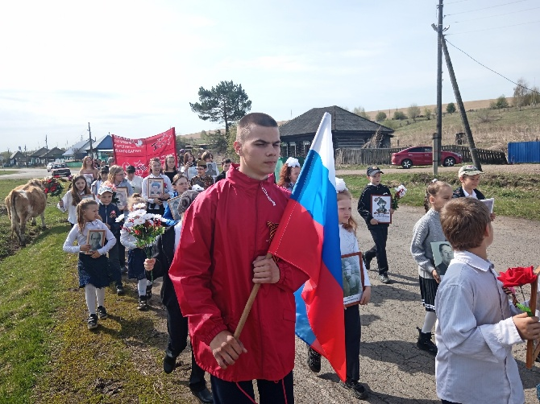
Теперь 9 Мая для нас — особенный день. Мы не просто приходим на линейку. На уроках технологии мы делаем бумажные гвоздики — не спеша, аккуратно, вкладывая душу в каждый лепесток. А потом идем к памятнику воинам-землякам, чтобы возложить свои скромные цветы. Для ребенка это не формальность. Это его личный поклон тем, кто подарил нам мир.
Иногда к нам на классные часы приходят «дети войны» — бабушки и дедушки наших учеников. Их рассказы — не из учебника, они живые, трогательные, иногда сбивчивые. Но именно в такие моменты в глазах детей появляется то самое серьезное, взрослое понимание, что история — это не что-то далекое, это судьбы их собственных семей. И память — это то, что мы храним вместе.

Уроки доброты
Есть еще одна тема, которая никого из детей не оставляет равнодушным, — помощь животным. Здесь не нужно долгих уговоров. Сердце ребенка само тянется к тем, кто слабее и беззащитнее.
В нашем классе есть простая коробка, на которой написано «Большая помощь маленькому другу». Мы не проводим громких сборов, не отчитываемся килограммами. Просто время от времени кто-то приносит пакетик корма и кладет в коробку. А потом мы отвозим собранное в приют для бездомных животных. Дети знают: там, за городом, есть те, кто ждет их помощи. И они счастливы, что могут поделиться.
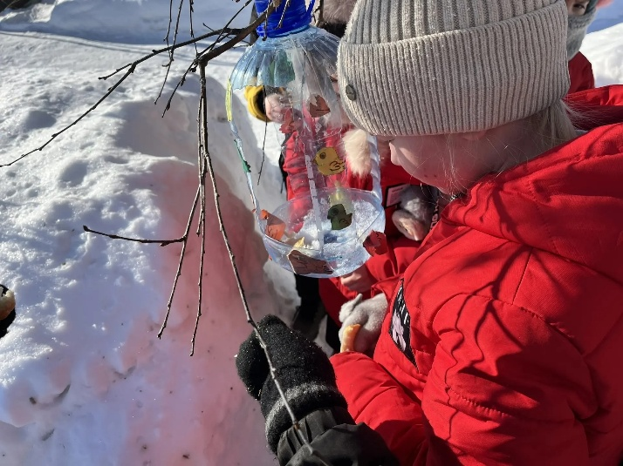
А зимой у нас начинается настоящее волшебство — акция «Птичья столовая». Вместе с папами ребята мастерят кормушки. Какие они только не бывают: и деревянные дворцы, и простые коробки из-под сока, и замысловатые конструкции. Но главное не это. Главное — что потом, всю зиму, дети дежурят, подсыпают корм, наблюдают за пернатыми гостями. Они учатся ответственности. Они понимают: если взялся — делай, не бросай, не забывай. Это маленький, но очень важный урок гражданской зрелости.

В ответе за то, что вокруг
Любовь к Родине невозможно воспитать, не научив ребенка беречь то, что его окружает каждый день. Школьный двор, клумба у крыльца, скамейка в парке — это тоже часть его страны.
Весной мы превращаемся в садоводов. У каждого класса в нашей школе есть своя маленькая клумба. Мы сами выбираем цветы, сами сажаем, сами поливаем и пропалываем. И когда в июне распускаются первые бутоны, дети бегут показывать мне: «Смотрите, это наш цветок!» Они чувствуют себя хозяевами этой красоты, они гордятся своим трудом. А человек, который вырастил цветок, никогда не растопчет чужую клумбу.
Осенью мы выходим на уборку территории. Я не называю это скучным словом «субботник». Мы играем в «спасателей планеты». У нас есть перчатки и мешки для мусора, и мы соревнуемся, кто соберет больше. Дети носятся по школьному двору с азартом, очищая его от листьев и бумажек. А потом мы вместе смотрим на результат и радуемся: как же стало чисто и красиво! Ребенок учится видеть плоды своего труда и гордиться ими.

Как не забывать о главном
Чтобы добрые дела не превратились в скучную обязаловку, мы придумали «Дневничок добрых дел». Это обычные блокнотики, куда дети вместе со мной записывают или вклеивают наклейки за каждое хорошее дело. Помог товарищу — наклейка. Убрал игрушки без напоминания — наклейка. Сделал кормушку — наклейка.
В конце месяца мы подводим итоги. Но не для того, чтобы поругать отстающих, а чтобы порадоваться за тех, у кого наклеек больше всех. «Самый добрый помощник» получает маленький приз и, что гораздо важнее, уважение одноклассников. Для детей это становится игрой, но игрой, которая формирует привычку. Привычку быть добрым, внимательным, отзывчивым.
А еще мы часто обращаемся к сказкам. Дети обожают сравнивать поступки свои и своих товарищей с поступками любимых героев. «Ты сегодня поступил как Кот Леопольд — помирил ребят», — говорю я. И лицо ребенка светится от гордости. Ему приятно быть похожим на положительного героя.

Что мы получаем в итоге
Проходит время, и я вижу, как меняются мои ученики. Конечно, они остаются детьми — шумными, иногда непослушными, увлеченными своими играми. Но в них прорастают важные ростки.
Они начинают замечать чужую боль. Если кто-то упал на перемене, к нему бегут не только пожалеть, но и помочь встать. Они перестают ссориться по пустякам — им становится жалко тратить время на обиды, когда вокруг столько интересных дел. Они с гордостью рассказывают о том, как помогли маме, как покормили бездомного котенка, как сделали кормушку.
Самое главное — в них появляется чувство собственной значимости. Они понимают: я могу делать добро, я могу влиять на этот мир, я нужен. Маленький человек чувствует себя частью большого общества, и это чувство — основа гражданственности.

Вместо заключения
Часто взрослые думают, что патриотическое воспитание — это что-то сложное, требующее специальных программ и методик. На самом деле все просто. Нужно каждый день, не уставая, говорить с детьми о главном. Своим примером показывать, как относиться к старшим, к природе, к своей земле. И давать им возможность делать добро своими руками.
Пусть сегодня их вклад невелик — горсть зерна для птиц, рисунок для ветерана, цветок на школьной клумбе. Но именно из этих маленьких дел складывается большое сердце настоящего человека. Человека, который, став взрослым, не пройдет мимо чужой беды, не сломает дерево, не предаст свою страну. Потому что он с детства привык заботиться о ней. Потому что Родина для него — это не громкое слово, а родной дом, который он привык беречь.

